Обжим витой пары чаще всего делается коннектором 8P8C, чаще называемом RJ-45 (RJ45) в соответствии с цветовой схемой, соответствующей назначению кабеля.

Коннектор RJ-45 (слева - для витой пары FTP/STP/SSTP, с экранированным корпусом, справа - UTP)

**Коннектор RJ-45 для витой пары FTP STP SSTP и коннектор RJ-45 для UTP:**

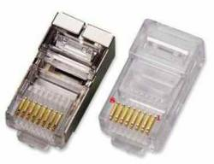

Существует две основные схемы обжима кабелей: T568A и T568B, но значительно чаще применяется T568B. Для соединения компьютер-коммутатор или компьютер-хаб используют прямой кабель, обжатых с обоих сторон одинаково, соединения компьютер-компьютер или коммутатор-коммутатор (хаб-хаб) используют перекрестный кабель (кроссовер, сrossover) - с одной строны T568A, а с другой - T568B.

**Схема обжима 4-х парного кабеля:**

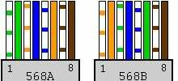

**Схема обжима 2-х парного кабеля (цвет пар может быть разным в зависимости от производителя кабеля):**

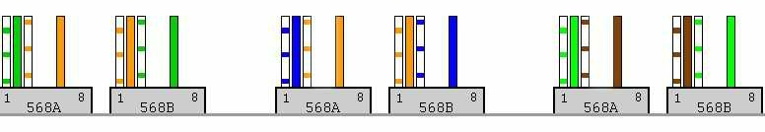

Если вы соединяете компьютеры между собой напрямую через гигабитные сетевые карты используйте схему Gigabit Crossover:

**Gigabit Crossover:**

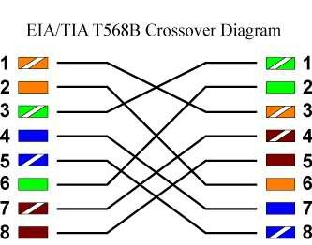

Если вы решили использовать FTP/STP и заземлять экран - заземляйте только в одном месте и только на 100%-ное заземление! Если есть сомнения - лучше не делать совсем, от "заземления" на батарею отопления или корпус электрощита может быть только хуже - причём не только компьютеру, но и вам!

Непосредственно технология обжима довольно проста:

* Надрезать внешнюю оболочку кабеля специальным инструментом (или любым подручным - ножом, лезвием) и снять на длинну 2-3 см.

**Инструмент для разделки:**

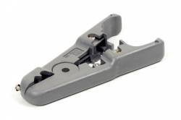

* Расплести проводники и упорядочить их согласно выбранной схемы
* Выровнять и распрямить концы проводников, а после - обрезать, оставив от оболочки кабеля примерно 12.5 мм.
* Защищать сами проводники [b]не[/b] надо!
* Зажимая оболочку кабеля одной рукой, другой аккуратно оденьте на кабель коннектор, держа его защелкой вниз и следя, чтобы проводники зашли в коннектор до упора и не перепутались, а оболочка кабеля вошла в корпус. Вот так должен выглядеть коннектор перед завершающим этапом:

**Правильный обжим витой пары:**

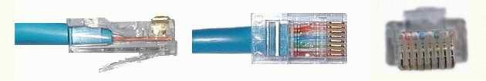

* Осталось только аккуратно вставить оконцованный кабель в специальные обжимные клещи (кримпер), несколько раз плавно их нажать. Убедитесь что проводники и оболочка кабеля не сдвинулись, а ножи равномерно и без загиба вонзились в проводники. Зажимаются не только проводники, но и сама оболочка кабеля потому следите, чтобы она достаточно заходила в корпус. Если кабель очень тонкий (встречаются двухпарные кабеля диаметром 2-3 мм) - для надежного обжима оболочки можно намотать немножко изоленты или надеть подходящий кембрик (кусочек оболочки толстой витухи)

**Инструмент для обжима кабеля:**

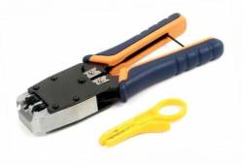

**Кримпер:**

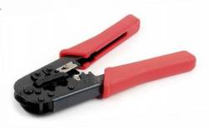

Простые кримперы стоят довольно недорого и лучше всё-таки иметь такой инструмент дома - им можно обжимать не только сетевые кабеля, но и телефонные с наконечниками RJ-11. Однако, если это случай разовый - можно обжать и узкой отверткой или ножом. У нас в сети ходит легенда про девушку, с легкостью обжимающую коннекторы ногтями ;)))

Только коннекторов побольше купите сразу, вряд ли получится с первого раза... И избегайте покупать коннекторы со вставкой - они для мягких многожильных кабелей и для их обжатия требуется определённая сноровка. Начинать с них не стоит...

**Коннектор RJ-45 со вставкой:**

